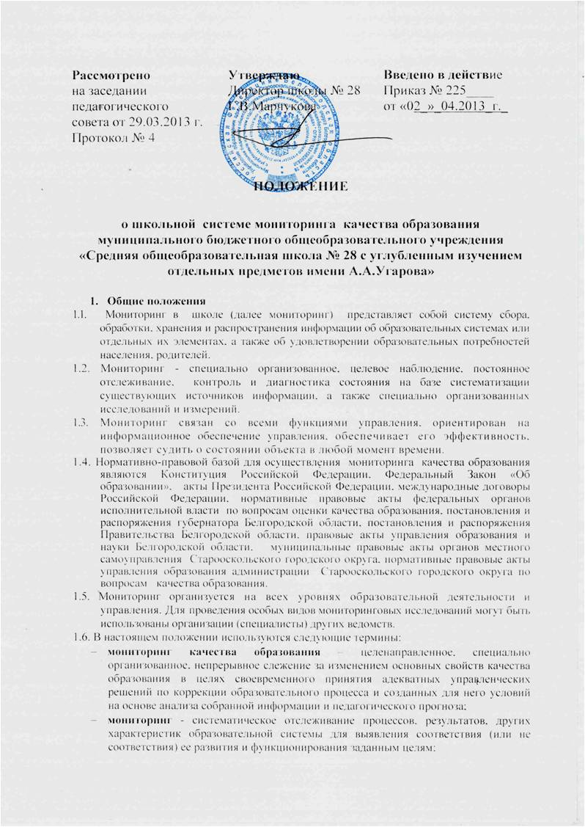

- качество образования – интегральная характеристика системы образования, отражающая степень соответствия реальных достигаемых образовательных результатов нормативным требованиям, социальным и личностным ожиданиям.
1.7. Основными пользователями результатов мониторинга являются управление образования, педагогические работники, учащиеся и их родители, представители общественности и др.
1.8. Доступ к получению информации в рамках мониторинга определяется в соответствии с нормативными правовыми актами, регламентирующими функционирование информационной системы образования.

2. Цель и задачи мониторинга
2.1. Целью мониторинга является получение регулярной достоверной информации о качестве общего образования школы, создание оснований для обобщения и анализа получаемой информации о состоянии системы общего образования и основных показателях ее функционирования, для осуществления оценок и прогнозирования тенденций развития, принятия обоснованных управленческих решений по достижению качественного образования.
2.2. Для достижения поставленной цели решаются следующие задачи:
2.2.1. Систематическое и всестороннее изучение состояния системы образования школы и динамики изменения показателей по ключевым направлениям ее развития.
2.2.2. Получение достоверной и объективной информации об условиях, организации, содержании и результатах образовательного процесса.
2.2.3. Формирование механизма единой системы сбора, обработки и хранения информации о состоянии системы образования школы .
2.2.4. Создание механизма мониторинговых исследований на уровне образовательного учреждения.
2.2.5. Формулирование основных стратегических направлений развития системы образования на основе анализа полученных данных.
2.2.6. Выявление действующих на качество образования факторов, принятие мер по минимизации действия и устранению отрицательных последствий.
2.2.7. Совершенствование механизмов управления качеством образования и выявление эффективности принятых управленческих решений.

3. Объекты мониторинга
3.1.Объектами мониторинга могут быть:
3.1.1. Любые структурные элементы образовательных систем различных уровней: ученик; воспитанник; педагог; класс, классы, группы; курс, параллель; ступень; педагогический коллектив; и т.п..
3.1.2. Компоненты образовательного процесса:
- условия (материальные, санитарно-гигиенические, нормативно-правовые, кадровые, финансовые, учебно-методические и др.);
- организация (контингент и его дифференциация, режим работы, расписание и др.);
- содержание (цели, образовательные и учебные программы, планы, учебники, средства обучения, воспитательная система, диагностические методики и др.);
- результаты (текущие и итоговые, творческая деятельность, состояние здоровья, готовность к продолжению образования и др.).
3.1.3. Характеристики коммуникативных процессов (учитель — ученик, ученик — ученик, учитель — администрация и т.п.).
3.1.4. Процессы функционирования и развития образовательных систем и управления ими.
3.1.5. Взаимодействие систем с окружающим социумом.
3.2. Проведение мониторинга ориентируется на основные аспекты качества образования: качество результата; качество условий (программно-методические, материально-технические, кадровые, информационно-технические, организационные и др.); качество процессов.
4. Основные направления и виды мониторинга
- Мониторинг сферы образования осуществляется по различным направлениям в зависимости от его целей, уровня осуществления и обследуемого объекта.
4.2. Направления мониторинга определяются исходя из оцениваемого аспекта качества образования. К основным направлениям мониторинга относятся:
- соблюдение законодательства в сфере образования;
- обеспечение обязательности среднего общего образования;
- оснащенность образовательного процесса;
- уровень индивидуальных учебных достижений обучающихся;
- состояние здоровья обучаемых и воспитанников;
- профессиональное мастерство педагогов;
- структурный, функциональный и генетический анализ образовательных систем;
- состояние делопроизводства;
- организация управленческой деятельности;
- организация отдыха и оздоровления;
- социокультурная и досуговая деятельность;
- эффективность воспитательных систем;
- выполнение социального заказа;
- психологический климат в образовательной системе;
- инновационная деятельность;
- реализация программ развития и др.
- Мониторинг сферы образования, организуемый по выбранным направлениям, использует различные виды измерений: педагогические, дидактические, социологические, психологические, медицинские, санитарно-гигиенические, экономические, демографические статистические и др.
- Мониторинг может осуществляться как по отдельным видам, так и в комплексе в зависимости от его целей и организационных возможностей.
5. Информационный фонд мониторинга
5.1. Реализация мониторинга в сфере образования предполагает организацию постоянного слежения и накопления данных на основе:
а) отчетности, утвержденной нормативными актами федерального уровня (Госкомстата, Министерства образования и науки Российской Федерации, Министерства финансов Российской Федерации и др.);
б) отчетности, утвержденной нормативными актами регионального уровня (областной администрации, департамента образования и науки);
в) документов и материалов, полученных в ходе:
- лицензирования, государственной аккредитации образовательных учреждений;
- инспектирования деятельности органов управления образованием и образовательных учреждений;
- государственной итоговой аттестации выпускников;
- повышения квалификации и аттестации педагогических и руководящих кадров;
- экспертизы инновационной деятельности;
г) результатов централизованного тестирования;
д.) результатов обследований, осуществляемых по запросам федеральных и региональных органов власти;
е) результатов обследований, предусмотренных программами развития соответствующих образовательных систем и годовыми планами работ;
ж) результатов плановых специально организованных мониторинговых исследований.
5.2. Для пополнения информационного фонда осуществляется заблаговременное предупреждение всех участников обследований, определяются сроки, формы сбора и представления материалов.
6. Организация и технология мониторинга
6.1. Реализация мониторинга осуществляется в рамках функционирования муниципальной системы оценки качества образования. Проведение мониторинга взаимосвязано с процедурами контроля и оценки качества образования (лицензирование образовательной деятельности, аттестация и государственная аккредитация образовательных учреждений, государственная (итоговая) аттестация выпускников, контрольно-инспекционная деятельность, аттестация педагогических и руководящих работников). Обобщение и анализ получаемой информации в процессе реализации данных процедур осуществляется по показателям качества образования.
6.2. Для построения системы показателей и параметров мониторинга используются показатели и параметры муниципальной системы оценки качества образования.
6.3. Основными принципами реализации мониторинга являются иерархичность построения мониторинга, объективность получаемой информации, сравнимость и сопоставимость результатов, полученных в ходе мониторинга, прогностичность и целевое назначение.
6.4. Организационной основой осуществления процедуры мониторинга является программа, определяющие форму, направления, сроки и порядок проведения мониторинга, ответственных исполнителей.
6.5. Мониторинг осуществляется в двух формах: постоянный (непрерывный) мониторинг (осуществляется непрерывно после постановки задач и создания системы запросов с соответствующей технологией сбора и обработки информации) и периодический мониторинг (осуществляется периодически) в соответствии с программой мониторинга.
6.5. Мониторинг представляет собой двухуровневую иерархическую структуру и включает в себя муниципальный уровень и уровень образовательного учреждения.
6.7. Мониторинг проводится:
- муниципальным учреждением «Старооскольский центр оценки качества образования», если осуществляется на муниципальном уровне;
- администрацией образовательных учреждений, если осуществляется на уровне образовательного учреждения.
6.8. Для проведения мониторинга в школе назначаются ответственные и исполнители, состав которых утверждается приказом.
6.9. Проведение мониторинга предполагает широкое использование современных информационных технологий на всех этапах сбора, обработки, хранения и использования информации. Хранение и оперативное использование информации осуществляется посредством электронной связи и регулярно пополняемых электронных баз данных.
6.10. Реализация мониторинга предполагает последовательность следующих действий:
- определение и обоснование объекта мониторинга;
- сбор данных, используемых для мониторинга;
- структурирование баз данных, обеспечивающих хранение и оперативное использование информации;
- обработка полученных данных в ходе мониторинга;
- анализ и интерпретация полученных данных в ходе мониторинга;
- подготовка документов по итогам анализа полученных данных;
- распространение результатов мониторинга среди пользователей мониторинга.
6.11. К методам проведения мониторинга относятся:
- экспертное оценивание,
- тестирование,
- анкетирование,
- проведение контрольных и других квалификационных работ,
- статистическая обработка информации и др.
6.12. В технологии анализа полученных данных в рамках мониторинга применяются методы описательной статистической обработки.
6.13. Общеметодологическими требованиями к инструментарию мониторинга являются валидность, надежность, удобство использования, доступность для различных уровней управления, стандартизированность и апробированность.
6.14. В процессе мониторинга оцениваются собираемые данные по совокупности показателей и параметров, характеризующих основные аспекты качества образования.
6.15. Процедура измерения, используемая в рамках мониторинга, направлена на установление качественных и количественных характеристик объекта. В отношении характеристик, которые вообще или практически не поддаются измерению, система количественных оценок дополняется качественными оценками.
6.16. Основными инструментами, позволяющими дать качественную оценку системе образования, являются: анализ изменений характеристик во времени (динамический анализ) и сравнение одних характеристик с аналогичными в рамках образовательной системы (сопоставительный анализ).
6.17. По итогам анализа полученных данных в рамках мониторинга готовятся соответствующие документы (отчеты, справки, доклады), которые доводятся до сведения педагогов, обучающихся, родителей, общественности.
6.18. Результаты мониторинга являются основанием для принятия обоснованных решений на разных уровнях управления образованием в школе.
  - Лица, осуществляющие мониторинг, несут персональную ответственность за достоверность и объективность представляемой информации. Лица, организующие мониторинг, несут персональную ответственность за обработку данных мониторинга, их анализ и использование, распространение результатов.
- Управление мониторингом
7.1. В школе мониторинг осуществляется руководством школы и специалистами в соответствии с должностными обязанностями. В их компетенции - обобщенное системное представление о состоянии и деятельности образовательного учреждения в соответствии с государственными образовательными стандартами, поставленными целями функционирования и развития и выработка прогнозной информации в ее психолого-педагогической интерпретации.
7.2. На локальном уровне педагогическими работниками (учителями, воспитателями, специалистами) в ходе образовательной деятельности осуществляется мониторинг, представляющий собой совокупность непрерывных контролирующих наблюдений и измерений, позволяющих определять уровень реализации индивидуального потенциала обучаемого (воспитанника) и корректировать по мере необходимости процессы воспитания и обучения в его интересах.

